Міністерство освіти і науки України

ХарківськИЙ національнИЙ УНІВЕРСИТЕТ
міського господарства ІМЕНІ О.М.БЕКЕТОВА

МЕТОДИЧНІ ВКАЗІВКИ
до виконання курсового проекту
з дисципліни

«МЕТАЛЕВІ КОНСТРУКЦІЇ»

(для студентів 3 курсу денної форми навчання
напряму підготовки 6.060100-Будівництво )
Частина1.

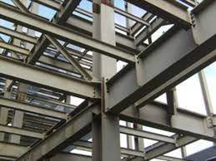

Харків
ХНУМГ
2016

Методичні вказівки до виконання курсового проекту з дисципліни «металеві конструкції» (для студентів 3 курсу денної форми освіти напряму підготовки 6.060101-« Будівництво») / Харк. нац. унів. міськ. госп-ва; уклад.: О.І. Лугченко, В.А. Мазур. − Х.: ХНУМГ, 2016. − 64 с.

Укладачі: О. І. Лугченко, В. А. Мазур

Рецензент: к.т.н., доц. К. О. Рапіна

Рекомендовано кафедрою будівельних конструкцій,

протокол № ____ від _____________2016 р.

